10 | 1 | Lekcija 1: Šetnja gradom

10.1 Zadatak 1. Aktivnosti u gradu
 |  | 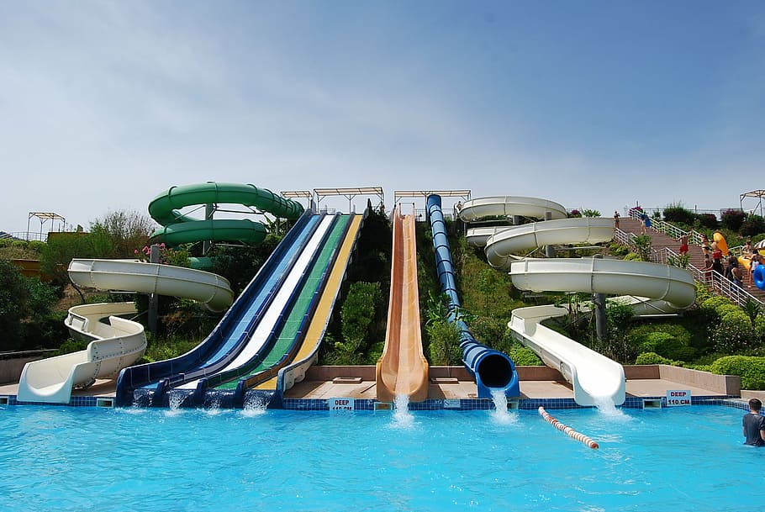
zoološki vrt | lunapark | vodeni park

| Pitanja
Koje su aktivnosti popularne u tvome gradu?
Voliš li ići u zoološki vrt, lunapark ili vodeni park?
Ima li zoološki vrt u tvome gradu? Kakav je ZOO?
Koji je najveći ZOO u SAD-u? Gdje se nalazi?

Kućni ljubimci
 | 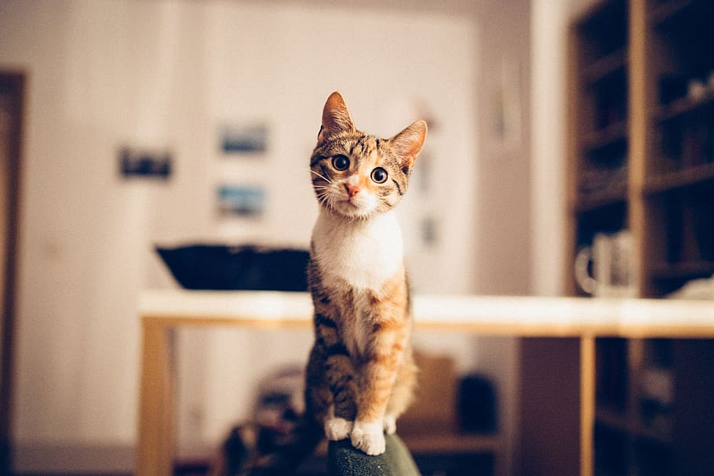 | 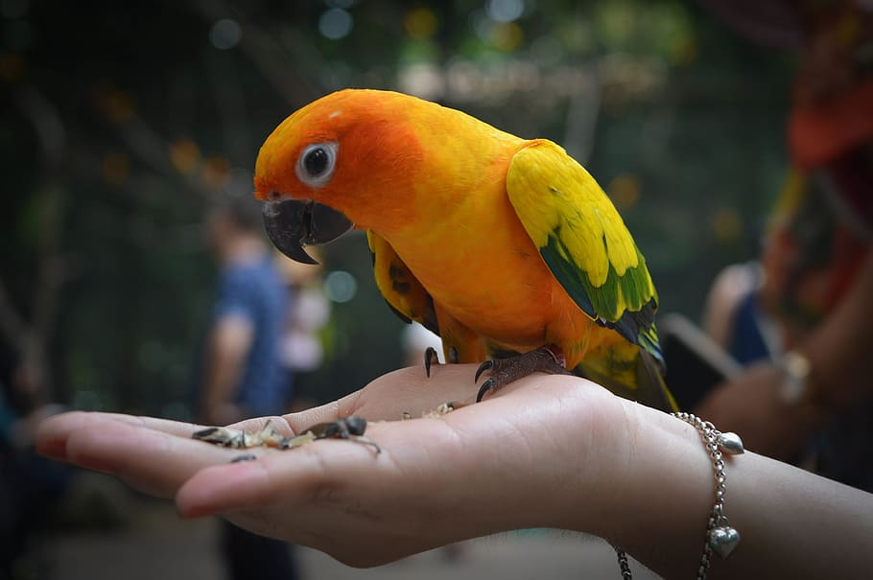
pas | mačka | papiga
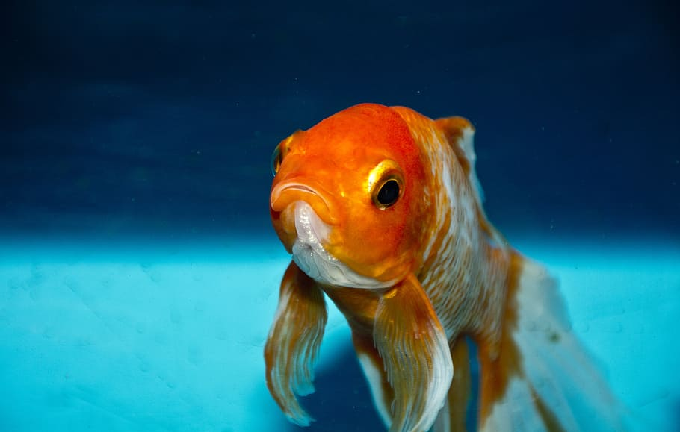 | 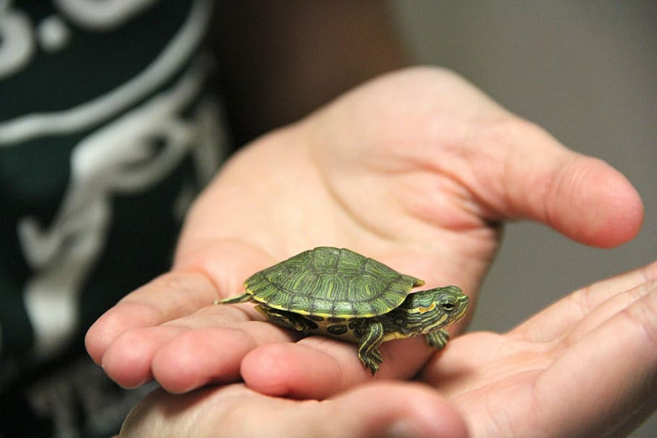 | 
ribica | kornjača | hrčak

| Pitanja
Imaš li kućnog ljubimca? Ako da, kako se zove?
Koje životinje voliš?
Bojiš li se psa ili zmije?

10.1 Zadatak 2. Kamo u slobodno vrijeme?
👥 Talk to your classmate to see what activities/interests you all have in common. What are the activities you like to do in your free time?
Kamo ideš u slobodno vrijeme?
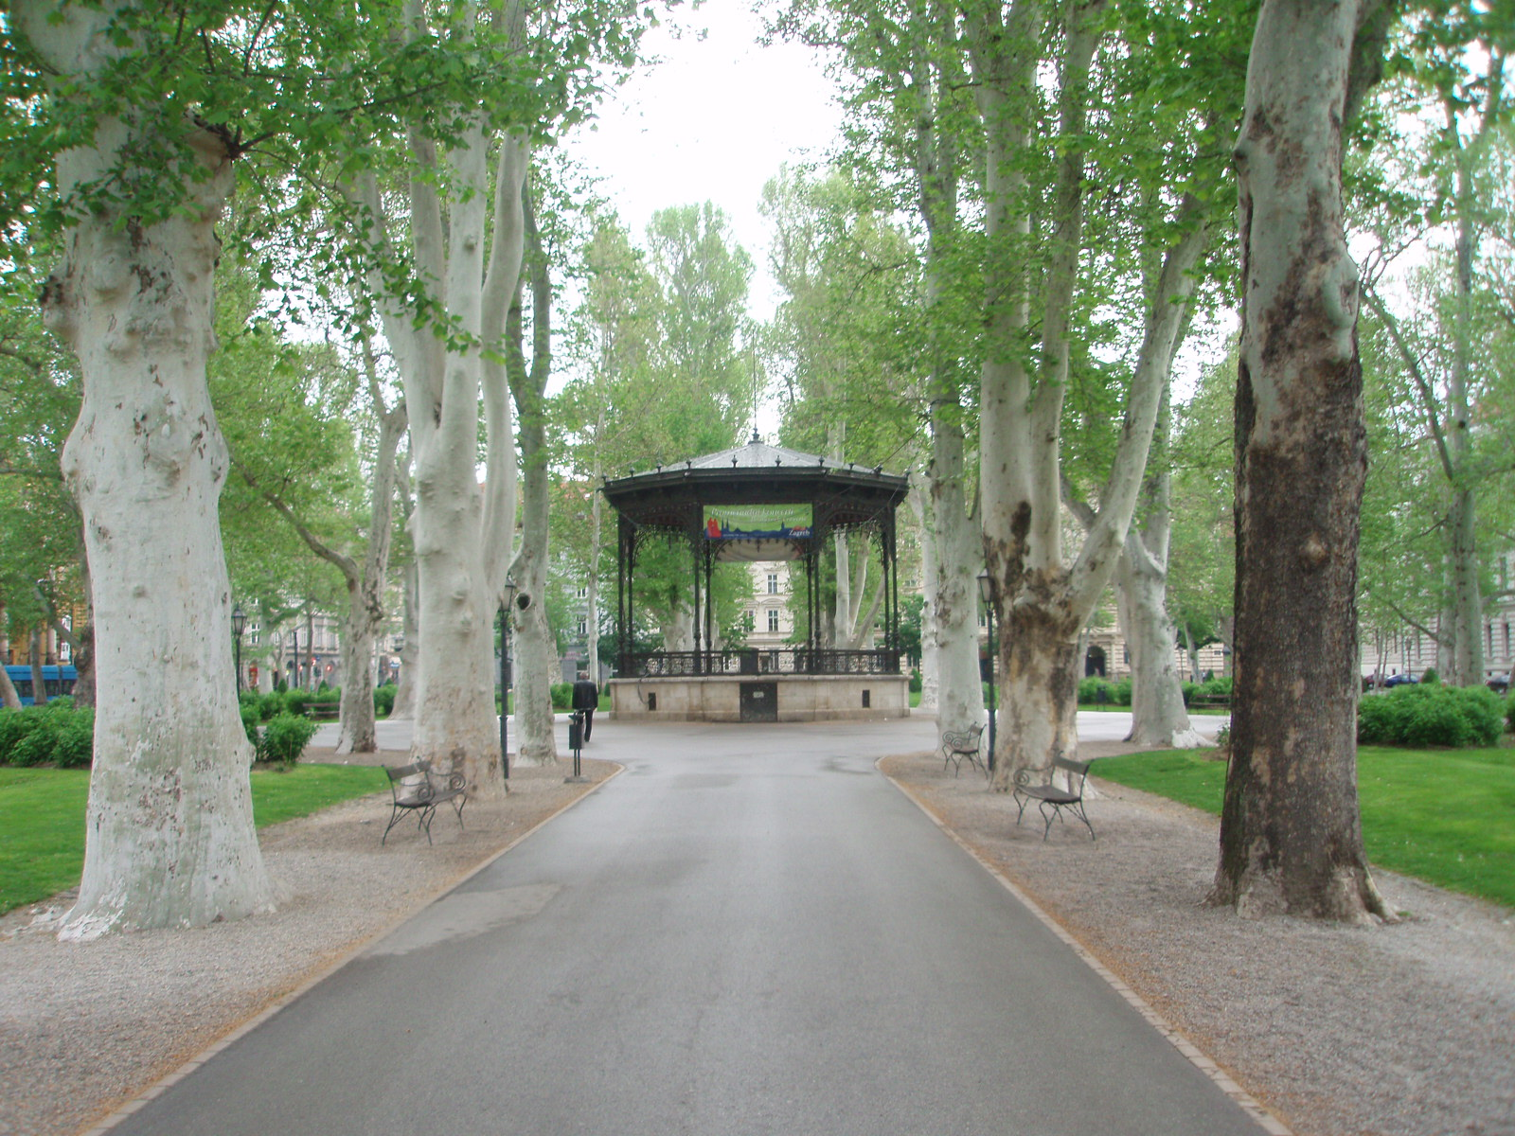 |  | 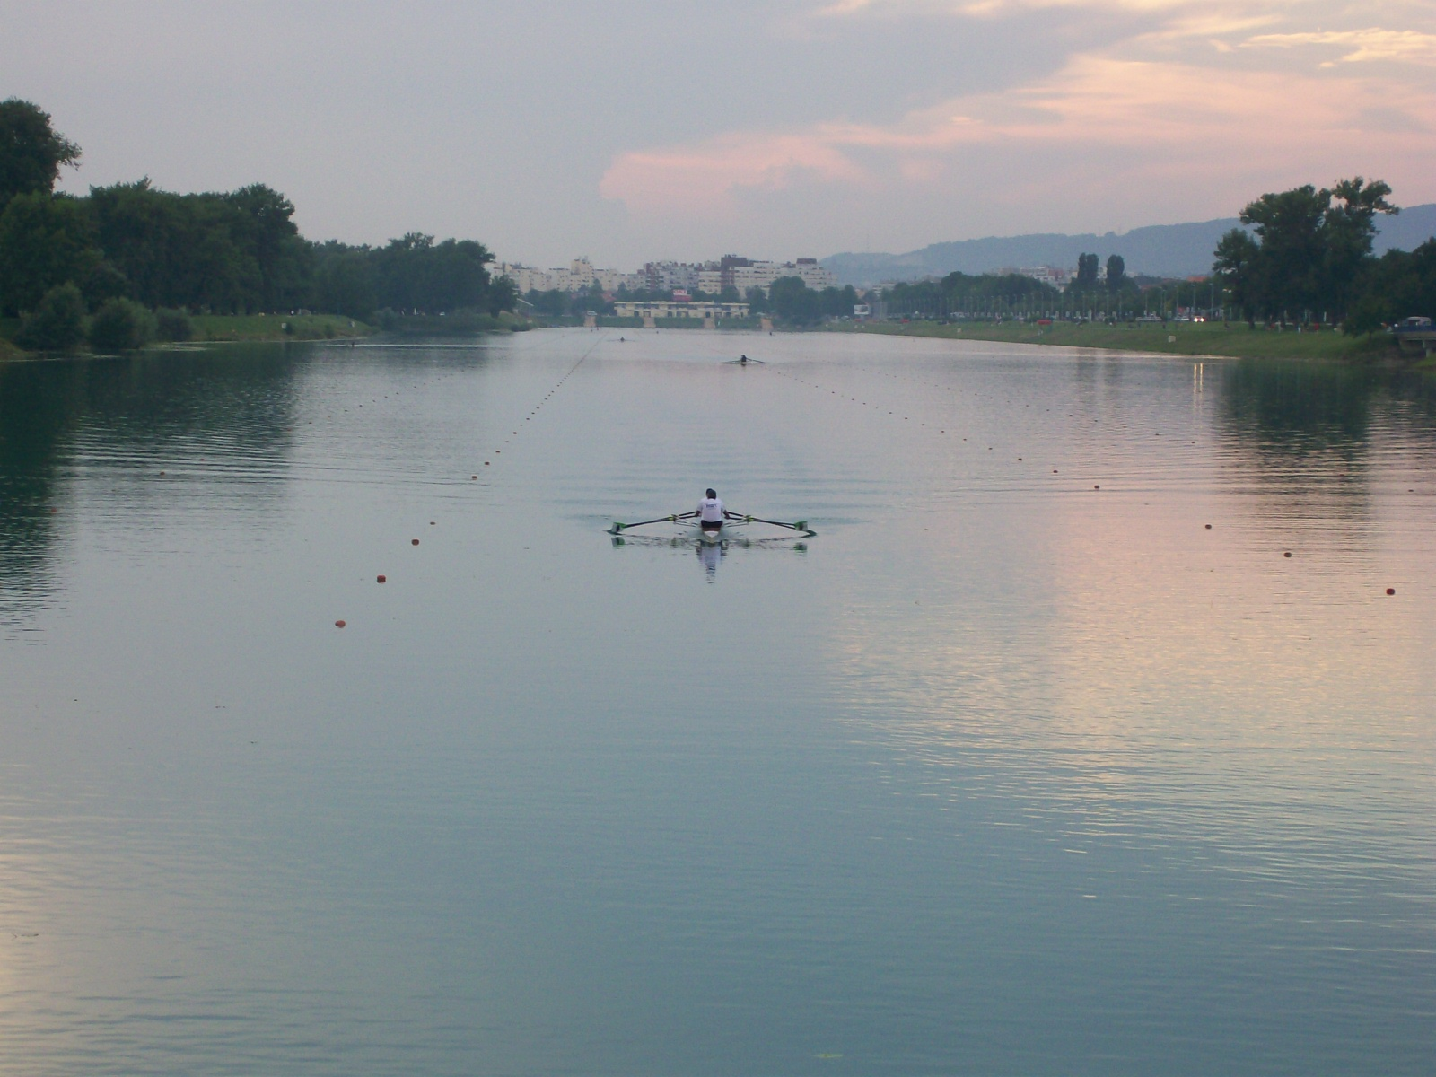
Idem do parka. | Idem do shopping centra. | Idem do jezera.
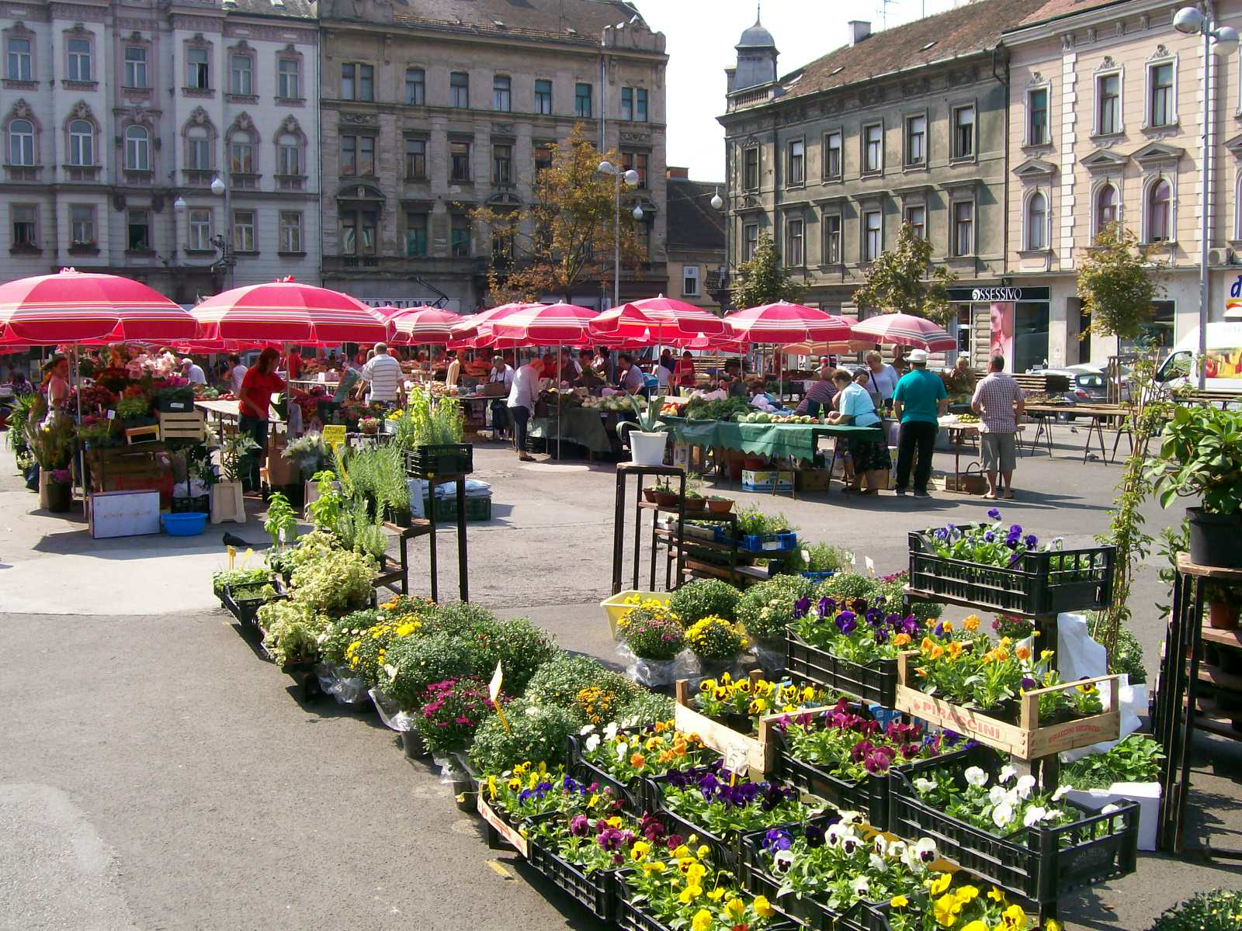 |  | 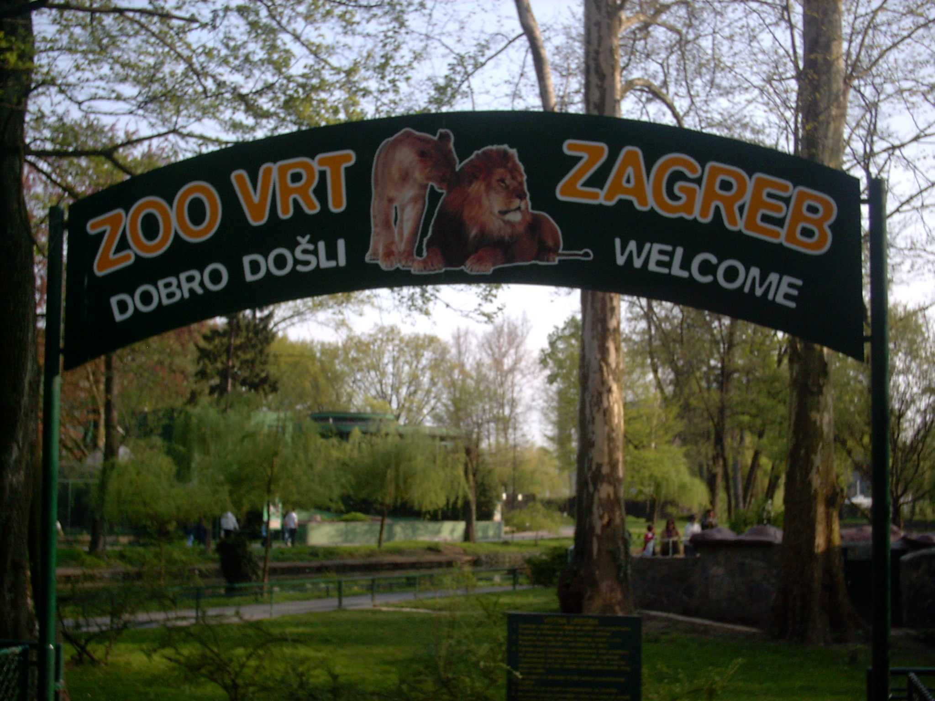
Idem do tržnice. | Idem do trga. | Idem do ZOO-a.

Tko? | Kamo ideš u slobodno vrijeme?

10.1 Zadatak 3. Slobodan dan
🔊 Listen to dialogue one and complete the task.
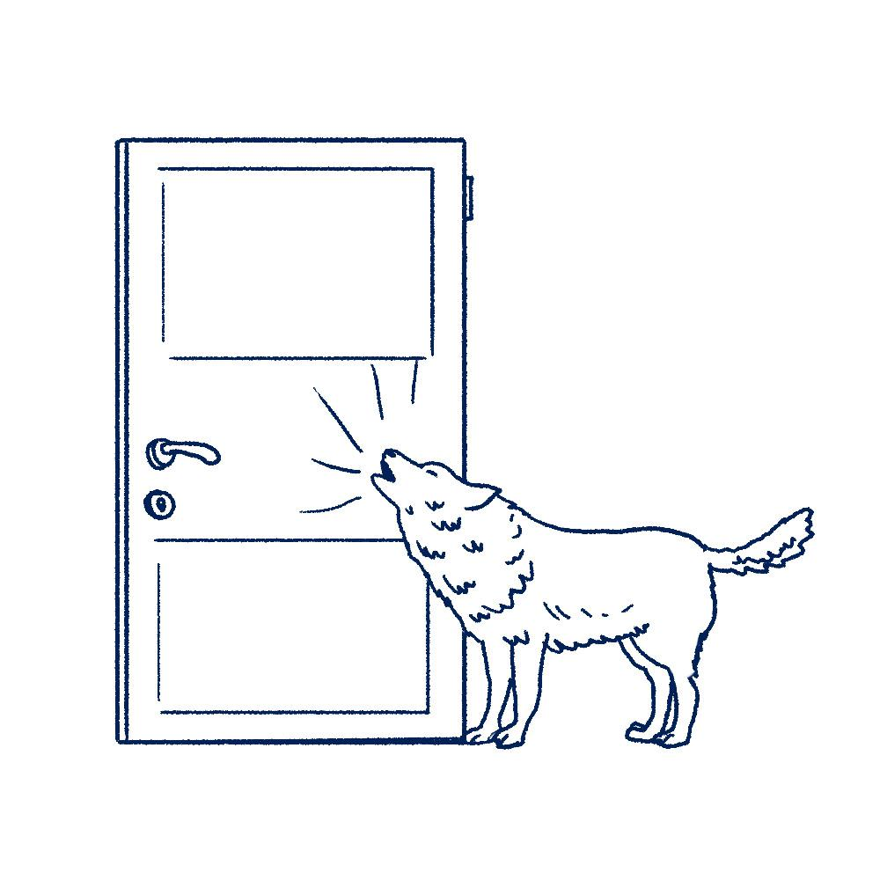 |  | 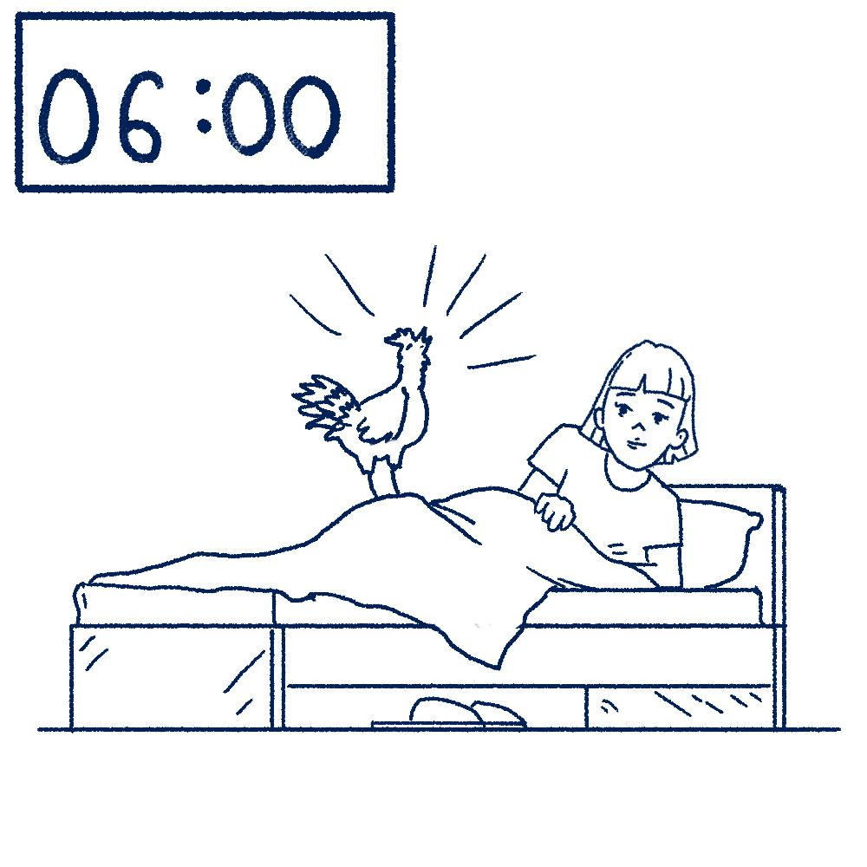
Mi o vuku, vuk na vrata. | Biti crna ovca. | Buditi se s pijetlovima.
Laura je napokon ozdravila. Osjeća se puno bolje i sada želi biti na svježem zraku. Želi posjetiti lokacije u Zagrebu koje do sada još nije vidjela.

| Razumijevanje
1 | Zašto Laura nije vidjela prijatelje dugo vremena?
1 | -
2 | Koliko dugo je Laura bila u krevetu?
2 | -
3 | Kako se Laura sada osjeća?
3 | -
4 | Gdje Laura želi boraviti nakon što je ozdravila?
4 | -
5 | Koju aktivnost je Sandra predložila za sutra? (predložiti = to suggest)
5 | -
6 | Kamo će ići sutra prijatelji i zašto? Tko možda neće ići? Zašto?
6 | -
7 | U koliko sati Laura želi ići?
7 | -
8 | Kakvo će vrijeme biti sutra?
8 | -

| Osobna pitanja
1 | Je li ovo dobra ideja za slobodan dan?
1 | -
2 | Što ti želiš posjetiti u Zagrebu?
2 | -

10.1 Zadatak 4. Zoološki vrt Zagreb
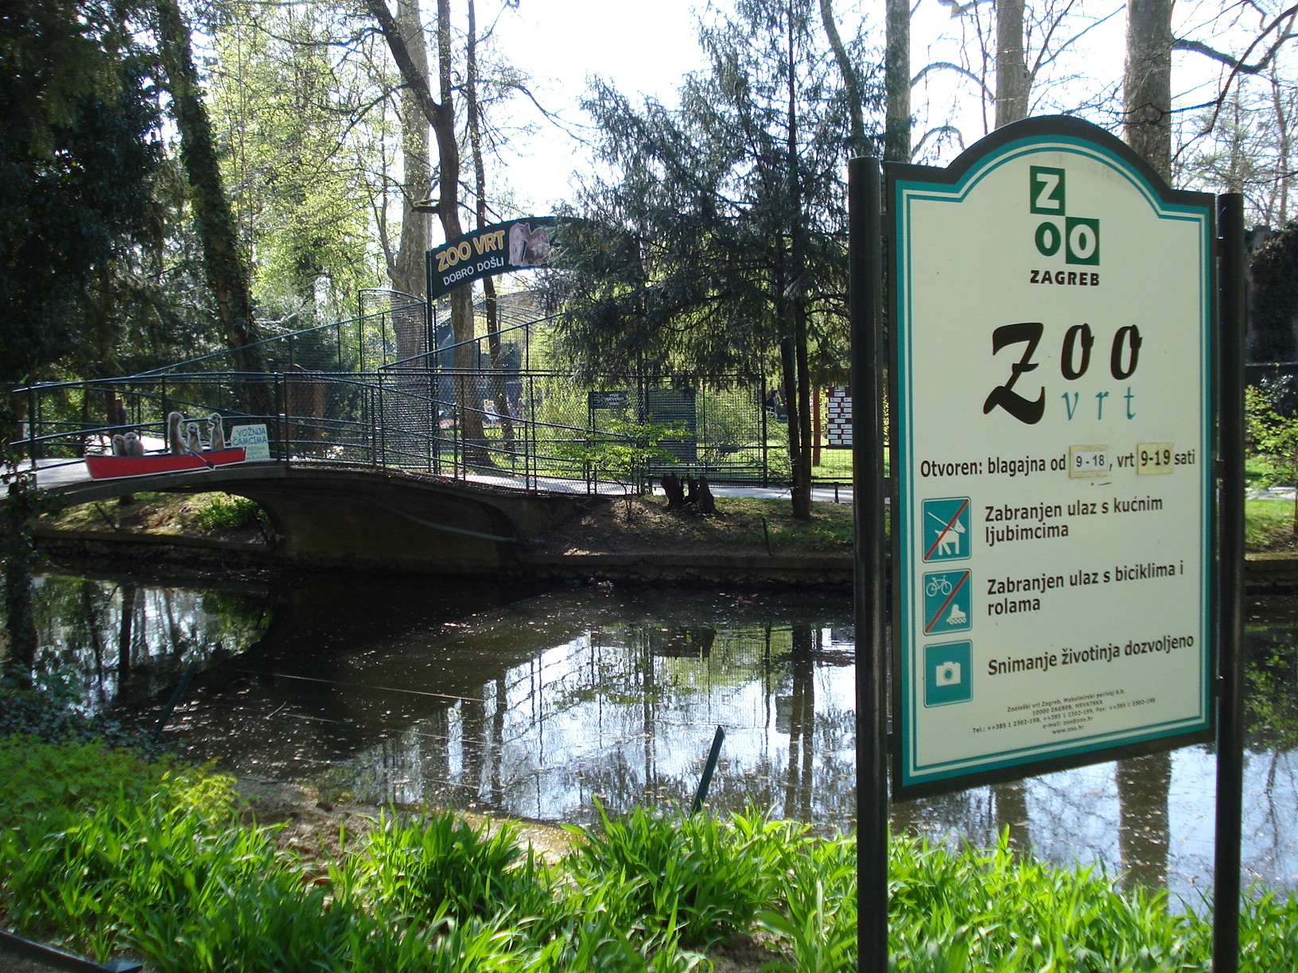
Investigate the ZOO website in Zagreb and complete the missing information.

Koje je radno vrijeme (od-do)?
Koliko košta karta za odrasle?
Koliko košta karta za djecu od 7 do 14 godina?
Koliko košta karta za djecu od 2 do 6 godina?

| Osobna pitanja
1 | Voliš li ići u zoološki vrt? Jesi li bio/bila u nekom ZOO vrtu?
1 | -
2 | Kakav je ZOO u Zagrebu?
2 | -
3 | Želiš li možda posjetiti ZOO u Zagrebu?
3 | -
4 | Je li ulaznica (karta) jeftina ili skupa za ZOO vrt u Zagrebu?
4 | -

Investigate the ZOO website further and answer the questions. Talk to your classmate and compare your answers. These questions are about you and your personal interests.
5 | Što želiš posjetiti u ZOO Zagreb?
5 | -
6 | Koje životinje ti se sviđaju?
6 | -
7 | Što te ne zanima? Što ne želiš vidjeti u ZOO-u?
7 | -

10.1 Zadatak 5. Na kavu do Zapadne obale
🔊 Listen to dialogue two and answer the questions.
Ines i James čekaju Luku na Rivi. Idu na kavu s Lukinim prijateljima.
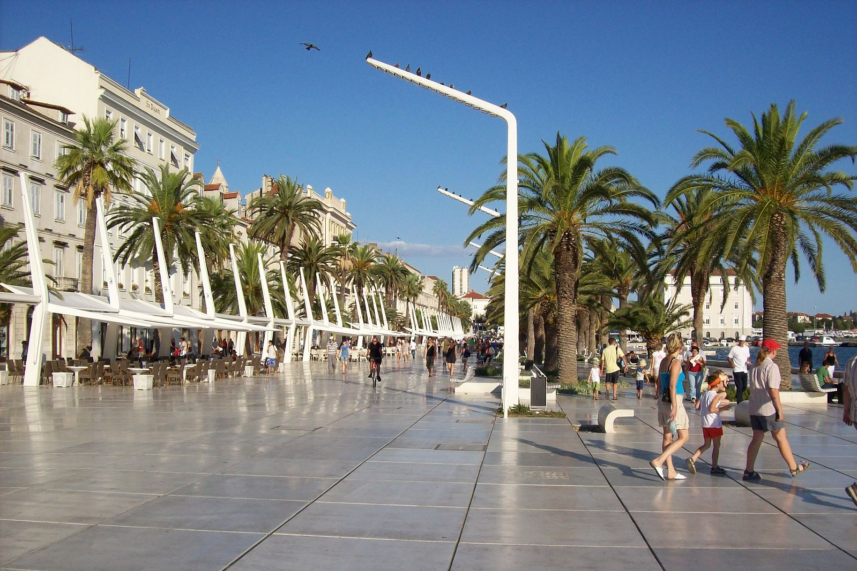 | 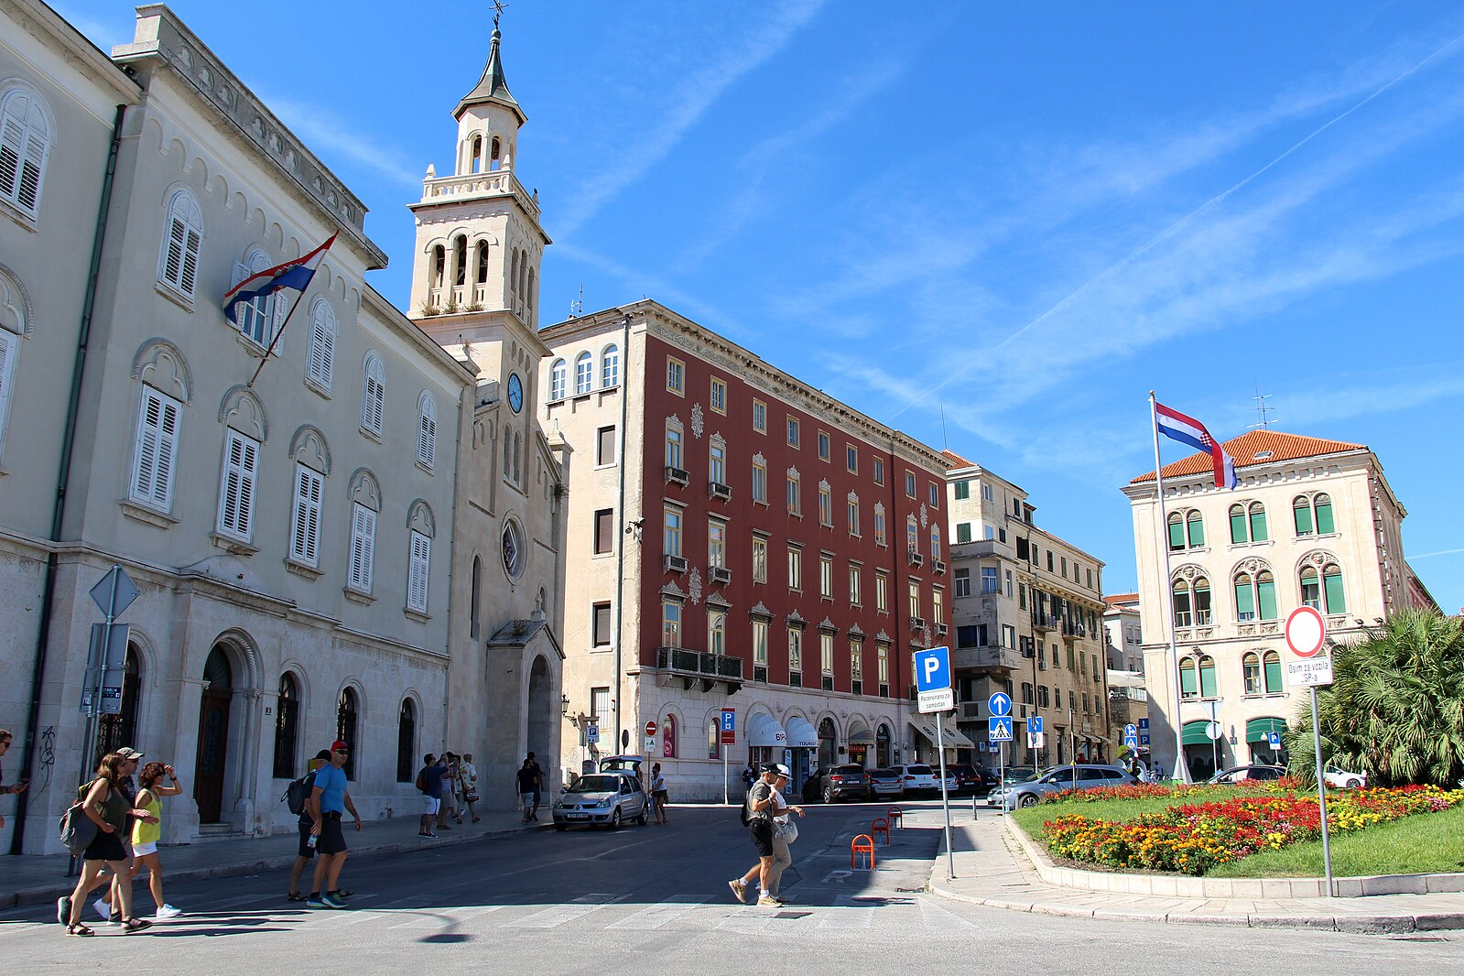

1 | Gdje su Ines i James?
1 | -
2 | Gdje je Luka?
2 | -
3 | Što je Ines rekla Jamesu o Luki?
3 | -
4 | Je li Ines ljuta na Luku? (biti ljut/ljuta = to be angry)
4 | -
5 | Gdje oni idu na kavu? Zašto?
5 | -
6 | Što je Ines rekla o Duji i Toniju?
6 | -

10.1 Zadatak 6. Izlet
🔊 Listen to dialogue three and answer the questions.
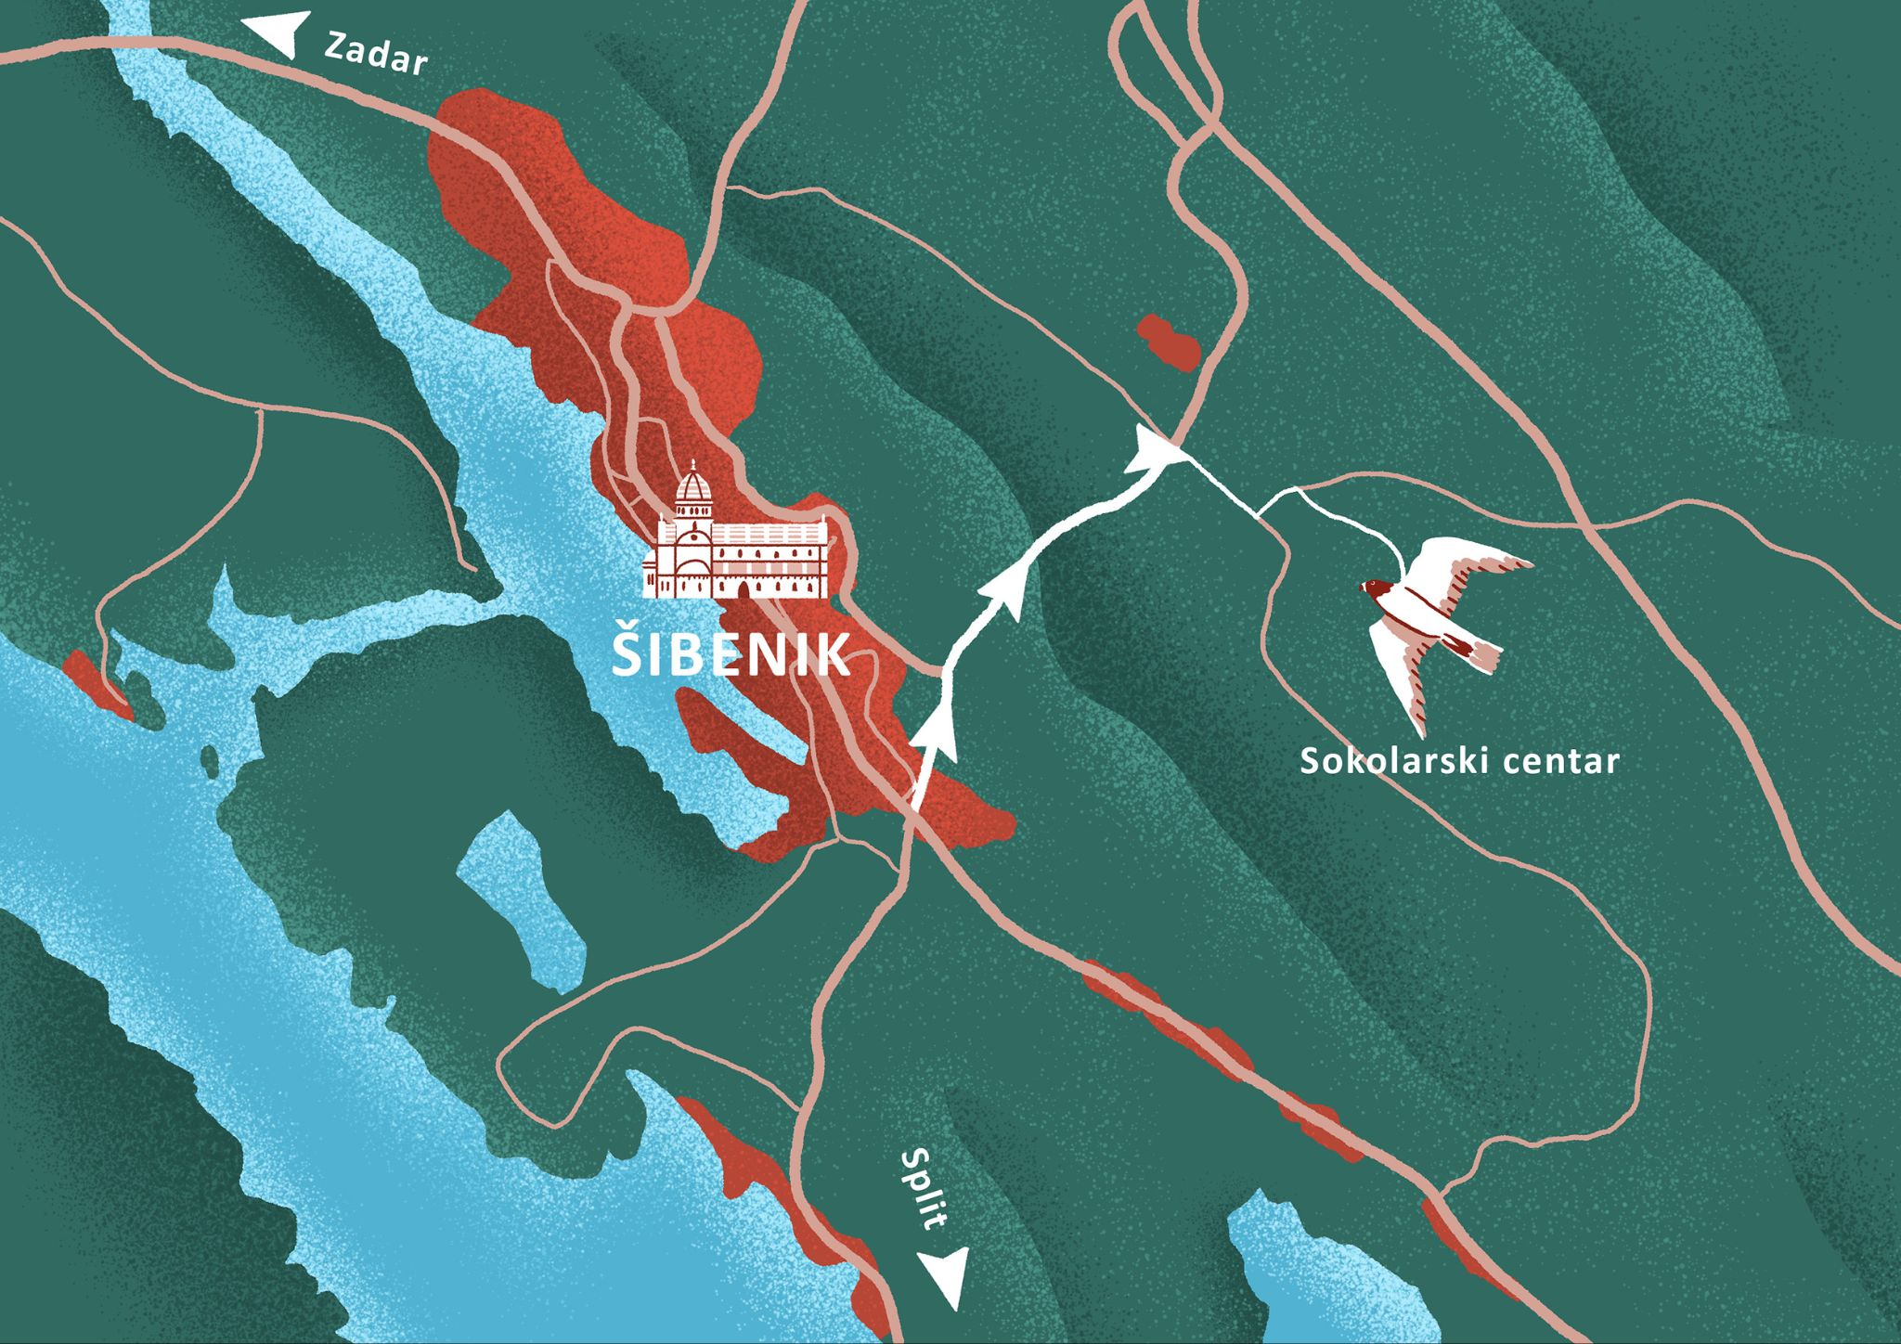
Prijatelji planiraju jednodnevni izlet do Šibenika. Planiraju što će raditi u Šibeniku i što posjetiti.

| Razumijevanje
1 | Kamo Luka planira ići u nedjelju s prijateljima?
1 | -
2 | Tko sve ide?
2 | -
3 | Što će prvo posjetiti i što će tamo raditi?
3 | -
4 | Kamo će oni ići nakon toga?
4 | -
5 | Što će tamo vidjeti?
5 | -
6 | Što James misli o Šibeniku?
6 | -
7 | Što Ines misli o Sokolarskom centru?
7 | -
8 | Koliko daleko je Sokolarski centar od Šibenika?
8 | -
9 | Tko će voziti? Ima li Ines automobil ovaj vikend?
9 | -
Listen to the dialogue again and answer the question.
| Pitanje
How did Ines (politely) ask Luka to drive this weekend? Rewrite the sentence below.
→

Following the sentence structure that you just wrote, complete the following task in which you ask your friend to do something. Match the beginning of each sentence with the appropriate continuation from the word bank below. Check your sentences with another classmate.
Budi spreman
Budi dobra
Budi u gradu
Budi siguran
Budi kod kuće
Budi u knjižnici

…oko 20:00. Ines i ja dolazimo kod tebe. | … u 11:00 pa idemo zajedno na kavu.
… da imaš sve namirnice za večeru. | … i kupi mi sirup za kašalj.
… u 18:00. Dolazim po tebe pa idemo zajedno. | …oko 18:00. Bit ću gotova s učenjem pa idemo zajedno do grada.

10.1 Zadatak 7. Kamo idemo?
👥 Work with your classmate.

Scenario
You both have some time off this weekend. Talk to each other and negotiate where you want to go together. Why? What do you want to do there? Use the dialogues from today and create a similar dialogue. Be sure to give each other some polite commands in your dialogue (for example: be ready, be at home, be good, etc.). Places that you could potentially visit:
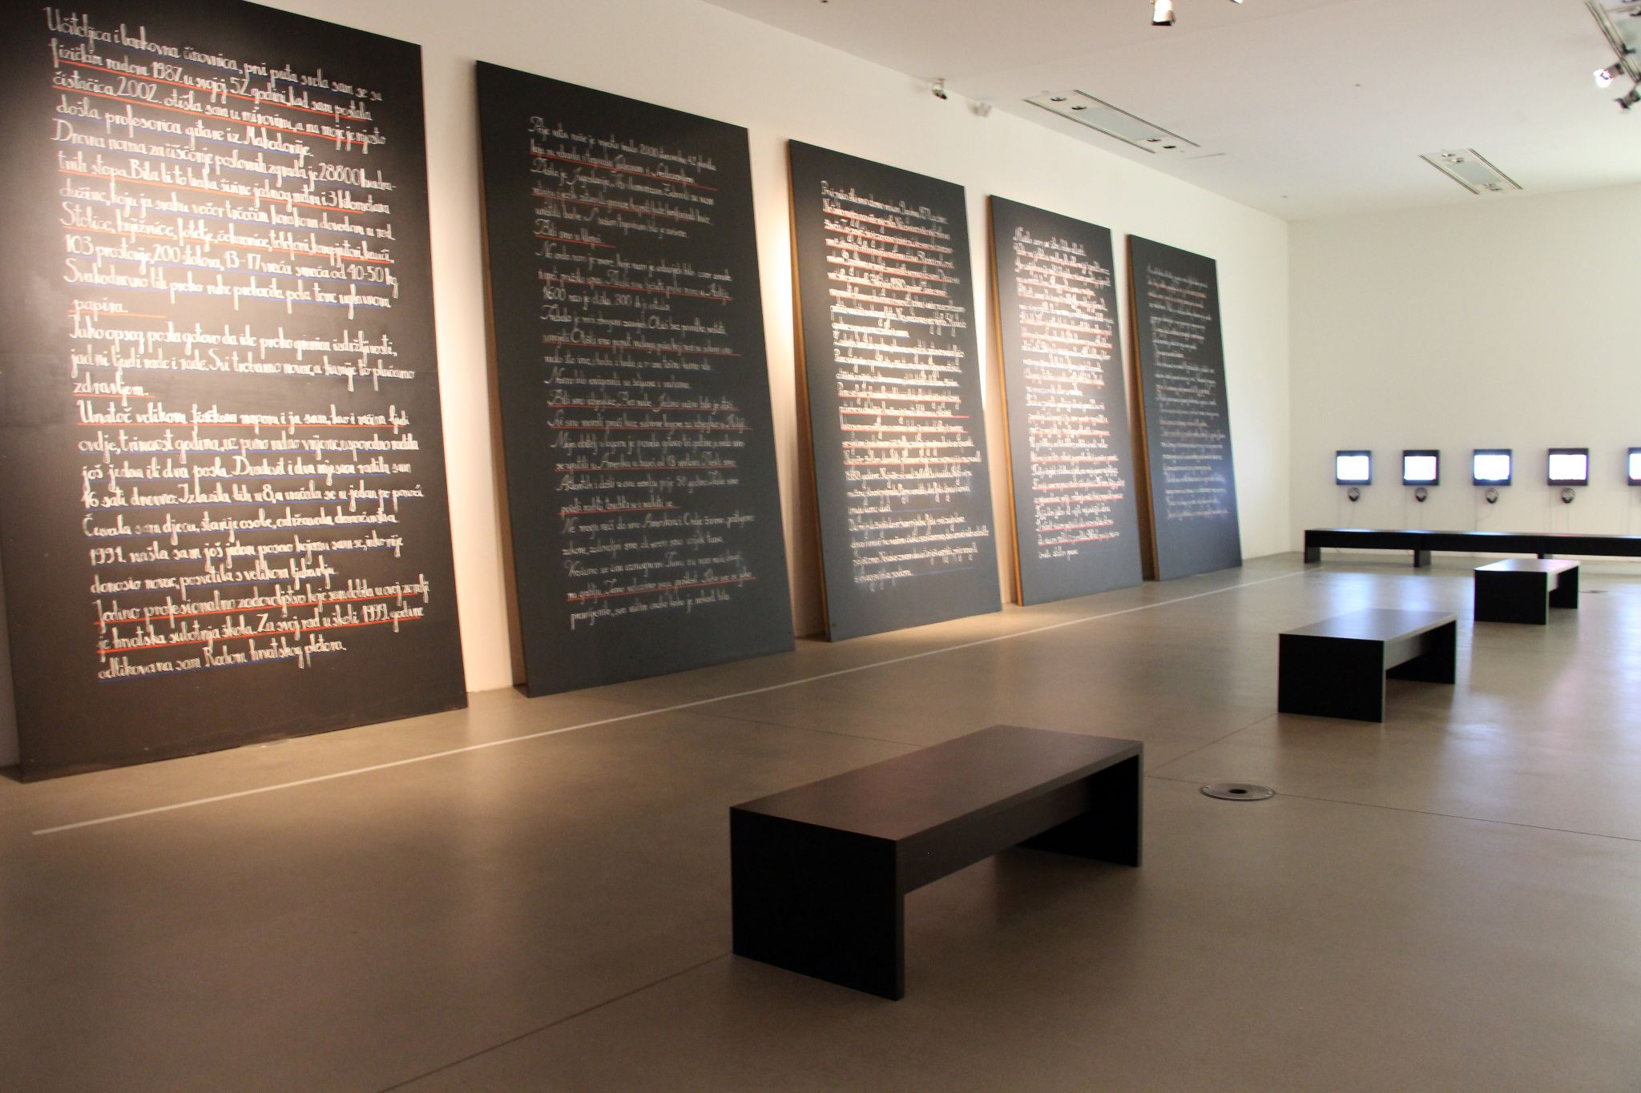 | 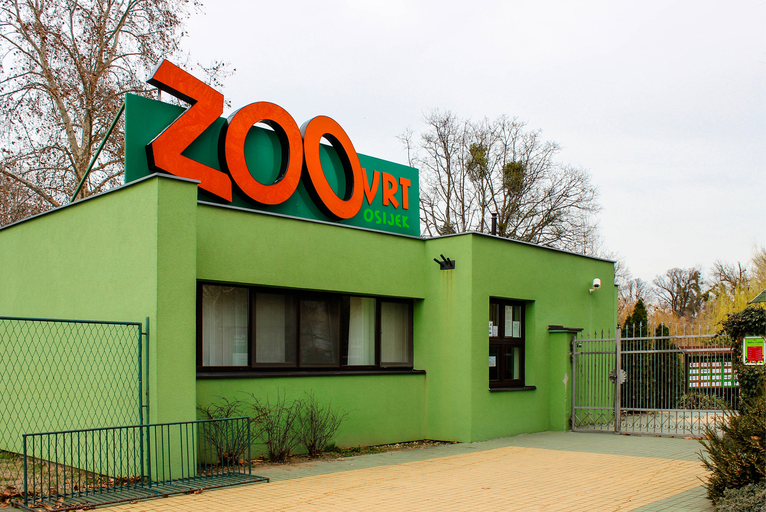 | 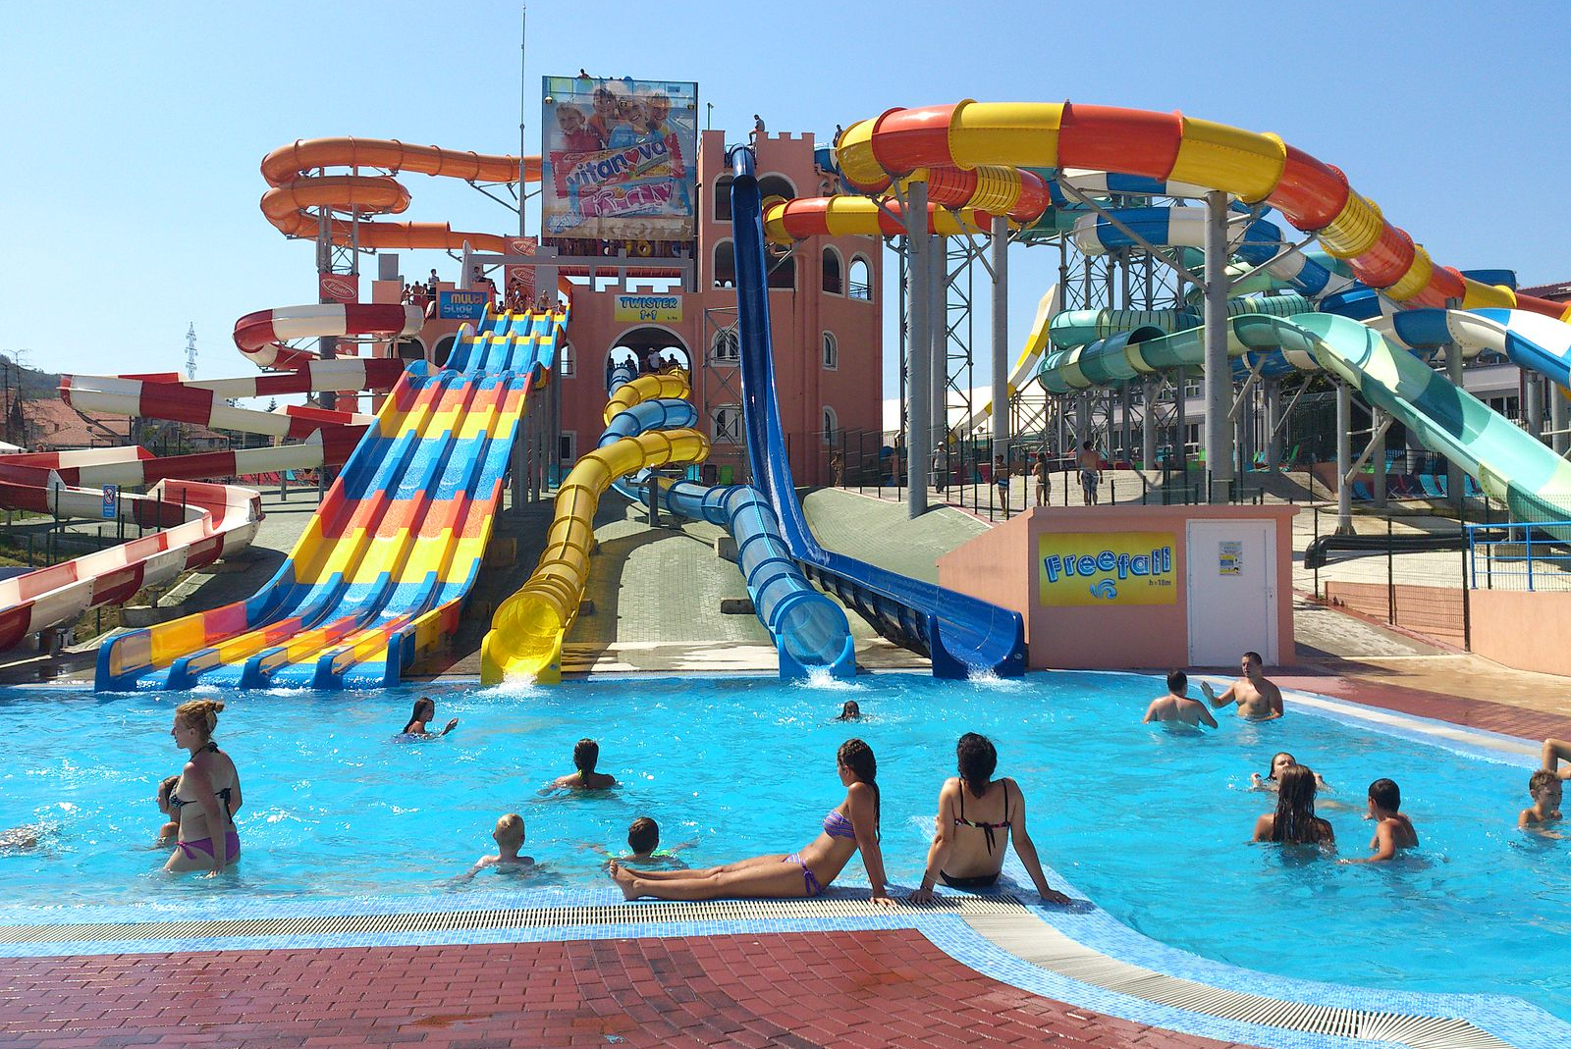 | 
muzej | zoološki vrt | vodeni park | zabavni park

Images used in this document are from these sources.

